第7单元跟踪检测卷
一、填一填。(4题2分，6题4分，其余每空1分，共24分)
1．在括号里填上合适的小数。 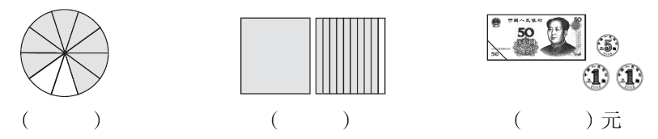
2．“神舟十号”飞船飞行的速度约是每秒七点九千米。七点九写作：( )
我国的“天宫一号”空间实验室全长10.4米，重8.5吨。
10.4读作：( ) 8.5读作：( )
3．比0.6大又比0.9小的一位小数是( )和( )。
4．课桌高7分米，写成分数是$\left(\begin{matrix}\frac{}{}\end{matrix}\right)$米，写成小数是( )米。
5．在框里写出合适的小数。
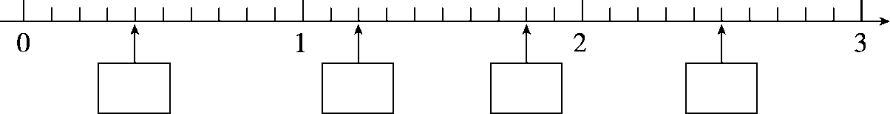
6．在( )里填上合适的数。
0.5元＝( )角 3元8角＝( )元
6分米＝( )米 5.4元＝( )元( )角
7．在里填上“>”“<”或“＝”。
1．81.9 4.55.4 2元2.0元
$\frac{3}{10}$0.3 1$\frac{9}{10}$ 6.5米6米5厘米

二、辨一辨。(对的画“√”，错的画“×”)(每题1分，共5分)
1．爸爸身高178厘米，写成小数是1.78米。 ( )
2．整数一定比小数大。 ( )
3．列竖式计算小数加减法时，要将小数点对齐。 ( )
4．大于0.1而小于0.9的小数有7个。 ( )
5．0.60读作零点六。 ( )
三、选一选。(把正确答案的序号填在括号里)(每题2分，共10分)
1．6.1在哪两个相邻整数之间？正确答案是( )。
A．5和6 B．6和7 C．5和7
2．在小数3.007，0.50，4.20，3.080，0.04中，读两个零的有( )个。
A．2 B．3 C．4
3．用数字5、3、1和小数点，组成下面三个小数，其中最大的数是( )。
A．35.1 B．31.5 C．15.3
4．聪聪做作业用了0.4小时，明明做同样多的作业用了0.5小时，( )做得快。
A．聪聪 B．明明 C．不确定谁
5．9.＞9.6，里可以填( )。
A．0～5 B．6～9 C．7～9
四、计算挑战。(共24分)
1．直接写出得数。(每题1分，共6分)
0.3＋0.5＝ 1.2＋0.6＝ 3.8＋1.3＝
4.4－1.2＝ 5.0－0.8＝ 9.8－0.9＝
2．列竖式计算。(每题3分，共18分)
5.6＋2.1＝ 10－4.6＝ 1.8＋4.9＝

9.7－2.3＝ 3.5－2.9＝ 15.2＋0.9＝

五、我会比较。(3分)
下面是百米赛跑前四名同学的成绩，请把前三名同学的名字写到领奖台上方的括号里。
姓名 | 成绩/秒
张博 | 15.9
佟思远 | 16.1
赵一明 | 15.3
李思宇 | 14.6
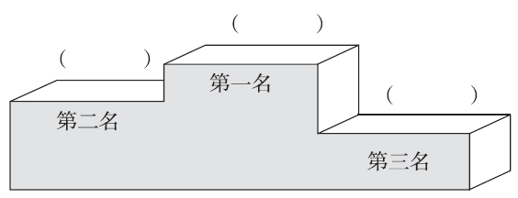

六、走进生活，解决问题。(1、2题每题5分，3、4题每题6分，5题12分，共34分)
1．2017年5月5日，我国自主研制的C919飞机试飞成功，它的机身长38.9米。更大的飞机C929已经开始研制，比C919的机身长24.3米。C929的机身长多少米？
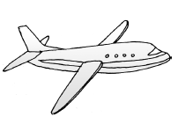

2．绑完树苗和修完篱笆后，还剩下多少米绳子？
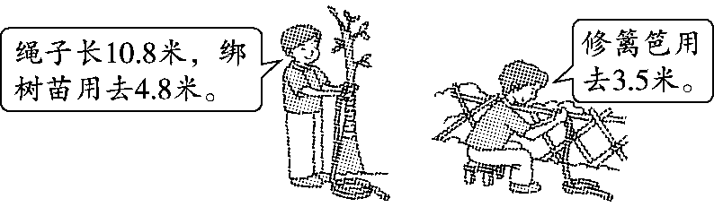

3．王叔叔今天比张叔叔停车多花了3.7元。两位叔叔今天停车一共花了多少元？
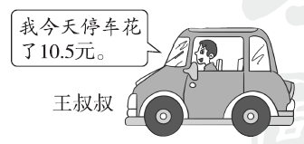

4．小动物过河。
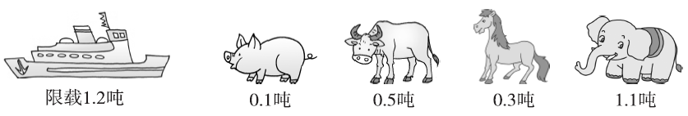
(1)( )能和大象一起坐船。
(2)如果它们想同时过河，那么至少需要几条船？

5．华彩文具店周年庆，所有文体用品降价促销。 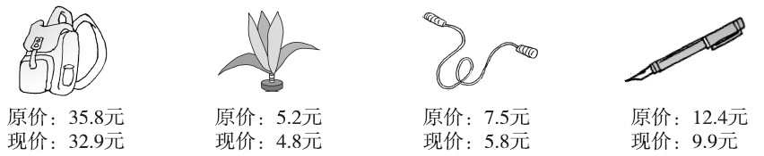
(1)小雨有50元钱，买了一个书包，剩下的钱可以买一支钢笔和一根跳绳吗？

(2)现在买一个毽子和一根跳绳，一共可以便宜多少钱？

(3)你还能提出其他数学问题并解答吗？

答案
一、1. 0.8 1.9 50.7
2．7.9 十点四 八点五
3．0.7 0.8 [点拨] 此题要填的是一位小数，因此，只有0.7和0.8。
4.$\frac{7}{10}$ 0.7
5. 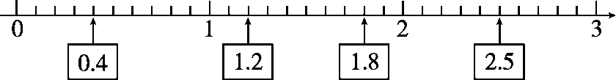
6．5 3.8 0.6 5 4
7．＜ ＜ ＝ ＝ ＞ ＞
二、1.√ 2.× 3.√ 4.× 5.×
三、1.B 2.C 3.A 4.A 5.C
四、1.0.8 1.8 5.1 3.2 4.2 8.9
2．5.6＋2.1＝7.7 10－4.6＝5.4
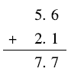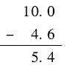
1.8＋4.9＝6.7 9.7－2.3＝7.4
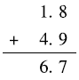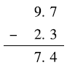
3.5－2.9＝0.6 15.2＋0.9＝16.1
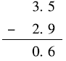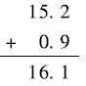
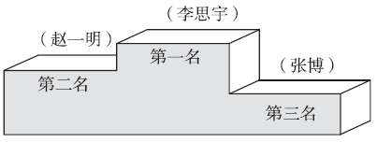
五、

六、1. 38.9＋24.3＝63.2(米)
答：C929的机身长63.2米。
2．10.8－4.8－3.5＝2.5(米)
答：还剩下2.5米绳子。
3．10.5－3.7＋10.5＝17.3(元)
答：两位叔叔今天停车一共花了17.3元。
4．(1)猪
(2)1.1＋0.1＝1.2(吨) 0.5＋0.3＝0.8(吨)
1＋1＝2(条) 答：至少需要2条船。
5．(1)50－32.9＝17.1(元)
9.9＋5.8＝15.7(元) 17.1＞15.7
答：剩下的钱可以买一支钢笔和一根跳绳。
[点拨]因为所有文体用品降价促销，所以都按现价去计算。
(2)7.5－5.8＝1.7(元) 5.2－4.8＝0.4(元)
1.7＋0.4＝2.1(元)
答：一共可以便宜2.1元。
(3)(答案不唯一)现在买一个书包和一支钢笔，一共要花多少钱？
32.9＋9.9＝42.8(元)
答：一共要花42.8元。

